Analiza ankiet POWRÓT DO SZKOŁY
-diagnoza środowiska szkolnego maj 2021
Ankieta została zrealizowana wśród rodziców klas I-VIII. Ankiety zostały zrealizowane w formie online z powodu sytuacji epidemiologicznej. W ankiecie uczestniczyło 27 rodziców.

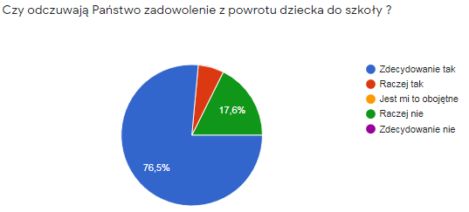
Zdecydowana większość rodziców odczuwa zadowolenie z powrotu dziecka do szkoły i możliwości realizacji w formie stacjonarnie nauki.
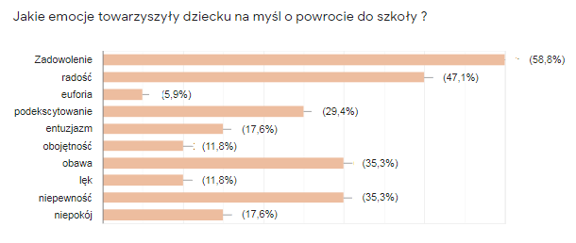
Rodzice w trakcie rozmów i obserwacji swoich dzieci zauważyli, że powrót do szkoły wzbudzał u dzieci zadowolenie i radość. Choć emocjami często odczuwanymi przez dzieci była, także niepewność oraz obawa.

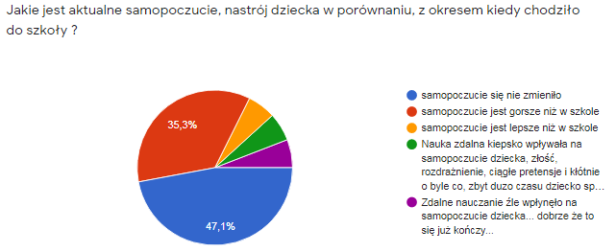

Z obserwacji rodziców u większości dzieci samopoczucie w trakcie zdalnego nauczania nie uległo zmianie. U 10 dzieci rodzice zaobserwowali pogorszenie nastroju w trakcie zdalnego nauczania. Poprawa samopoczucia na zdalnym nastąpiła u 4 dzieci.
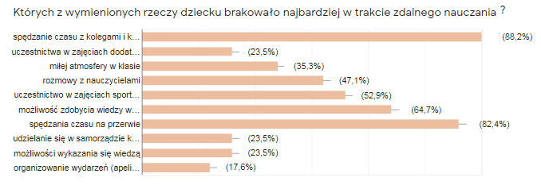
Według rodzicom dzieciom najbardziej brakowało bezpośredniego kontaktu z koleżankami i kolegami, spędzania czasu z nimi w czasie trwania przerw. Istotnym elementem dla dzieci jest bezpośredni kontakt z nauczycielem w procesie edukacyjnym. Istotnym elementem dla dziecka jest możliwość zdobycia wiedzy w bezpośrednim kontakcie z nauczycielami.
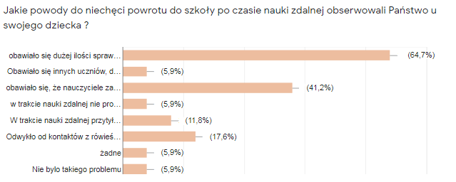
Przyczyną odczuwanej niechęci przed powrotem do szkoły wśród uczniów była obawa przed dużą ilością sprawdzianów i kartkówek weryfikujących ich wiedzę. Obawy wywołane były możliwością licznego odpytywania i weryfikacji wiedzy z okresu nauki zdalnej. Obawę u uczniów wzbudzał kontakt z rówieśnikami, obawiali się że odwykli od kontaktu z dziećmi.
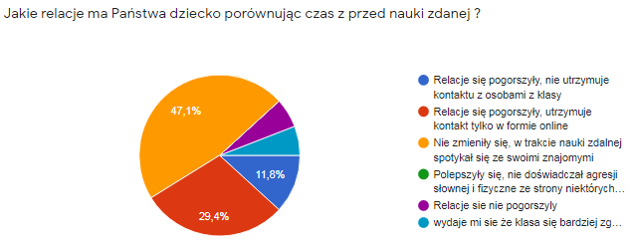
Relacje rówieśnicze były bardzo zróżnicowane, część uczniów w trakcie zdalnego nauczania utrzymywało kontakt ze swoimi przyjaciółmi. 7 rodziców obserwowało przeniesienie kontaktów rówieśniczych tylko do strefy online. Przeważająca większość rodziców uważa, że pomimo nauki zdalnej relacje rówieśnicze nie uległy zmianie.

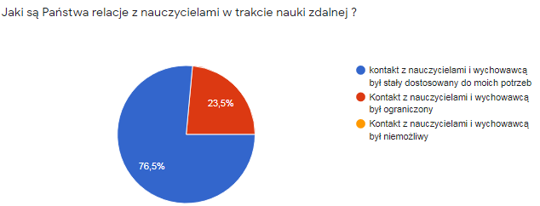
Rodzice, którzy udzielili odpowiedzi w ankiecie, wykazali w większości zadowolenie z kontaktu i dostępności wychowawców i nauczycieli związanych z omówieniem bieżącej sytuacji dziecka, wsparciu w trakcie zdalnego nauczania. Dostępność do monitorowania postępów edukacyjnych zapewniał, także system Librus. 6 rodziców wykazało, że mieli ograniczony kontakt z nauczycielami i wychowawcami.
Przedmioty szkolne, które sprawiały trudność dziecku w trakcie nauki zdalnej według rodziców to:
- matematyka,
- fizyka
- chemia,
- wychowanie fizyczne
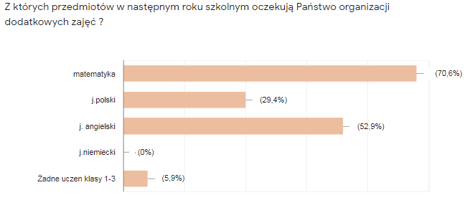
Rodzice w roku szkolnym 2021/2022 wsparcia dla dzieci oczekują w zakresie matematyki, języka polskiego, j. angielski.

Pomysły, sugestie rodziców na organizację pracy w szkole po czasie zdalnej nauki ?
- „Integracja dzieci - organizacja np. wycieczki”
- „prowadzenie przedmiotów ścisłych w czasie zdalnego nauczania na tablecie graficznym”
- „najważniejsza sugestia, która była wręcz zaleceniem Ministerstwa, Nie trzymać dzieci w klasie tylko przebywać z nimi na dworze. Przez ostatnie 3 tygodnie nie nadrobią zaległości. A niestety u nas w szkole wogóle tego nie ma. dzieci siedzą po 7 godzin w klasie. wychodzą tylko na przerwy. Czyli... nic się nie zmieniło a to nie jest powrót do normalności”
- „wszystko było jak dla mnie w porządku. Tylko nie podoba mi się że na SKS nie mogą chodzić wszystkie dzieci które chciałyby w nim uczestniczyć.”
- „organizacja zajęć w plenerze”
- „ organizacja korepetycji z matematyki, j. polskiego, j. angielskiego”
WNIOSKI
Powrotowi uczniów do szkoły towarzyszyły najczęściej następujące emocje: zadowolenie, radość obawa, niepokój.
Wg 30 % ankietowanych rodziców w okresie nauczania zdalnego uległo pogorszeniu ich samopoczucie ich dzieci.
Dzieciom i młodzieży brakowało przede wszystkim bezpośredniego kontaktu z koleżankami i kolegami, możliwości spędzania wspólnie przerw między lekcjami itd. Brak kontaktów spowodował też pogorszenie się relacji z rówieśnikami lub utrzymywania relacji tylko online. Znacznej uczniów części brakowało też bezpośredniego kontaktu z nauczycielem w procesie nauki.
Rodzice oczekują wspierającego i wyrozumiałego podejścia do ucznia, pomimo zapewne braków edukacyjnych spowodowanych nauką zdalną, w szczególności realizacji działań, które wznowią chęć do kontaktów bezpośrednich z rówieśnikami i nauczycielami.
Należy wspierać uczniów w odzyskaniu kondycji i dobrej formy fizycznej przez organizację dodatkowych zajęć sportowych. Uczniowie obecnie (czerwiec 2021) jak najwięcej czasu powinni spędzać na dworze.
Rodzice oczekują w nowym roku szkolnym 2021/2022 organizacji zajęć wspierających umiejętności matematycznych oraz z języka angielskiego.
Pozytywnym elementem pracy szkoły jest dyspozycyjność nauczyciel w kontaktach z rodzicami. Należy nadal to utrzymywać, gdyż jest to ważne dla rodziców.

